Thématique: Répression des usages prohibés et des trafics
Substance considérée : Alcool

Ventes de traitements pour l’arrêt du tabac
Évolution depuis 2008

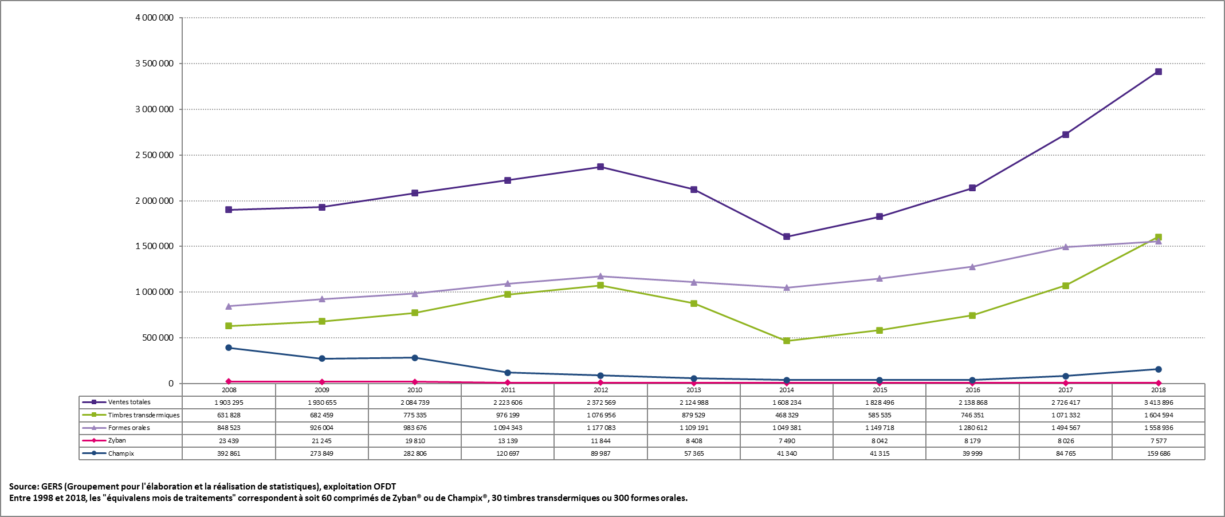

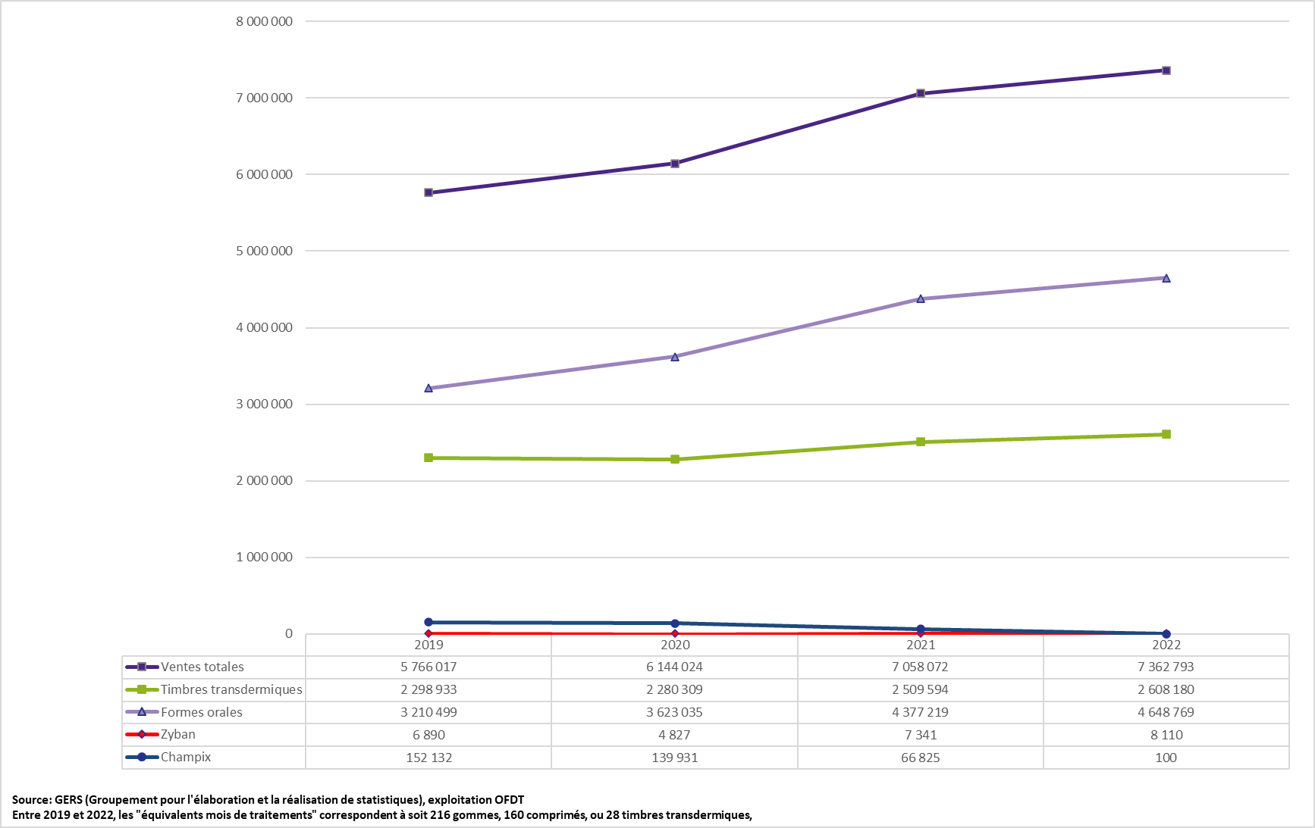

Constat
En une décennie, le nombre d’ « équivalents mois de traitement » pour l’arrêt du tabac a presque doublé, passant de 1 900 000 en 2008 à 3 400 000 en 2018.

La série statistique qui débute en 2019 comporte une autre modalité de calcul des posologies moyennes, ce qui ne la rend pas comparable avec celle de la période précédente. Entre 2019 et 2022, les volumes vendus ont ainsi augmenté de 28,2 % (passant de 5 800 000 à 7 400 000 « équivalent mois de traitement »). Cette tendance est favorisée par l’ensemble des politiques publiques qui incitent à la sortie du tabagisme, parmi lesquelles la disparition du forfait TNS au 1er janvier 2019.

Les ventes de timbres transdermiques ont enregistré une forte hausse en 2000, après l’annonce de leur délistage⁽¹⁾ en décembre 1999, suivie d’une autre en 2003 (+ 50 %), liée aux augmentations des prix du tabac intervenues en octobre 2003 et janvier 2004. Les ventes de timbres ont ensuite été divisées par deux au profit des ventes de substituts nicotiniques sous formes orales qui ont progressé, entre 2002 et 2012, à un rythme constant. Les substituts sous forme orale sont désormais la première forme vendue (63,1 % des ventes de l’ensemble des TNS, contre 62 % en 2021, 59 % en 2020 et 55,7 % en 2019). Cette tendance s’explique notamment par l’augmentation du recours à la combinaison patch et forme orale dans les prescriptions conformément aux recommandations de la Haute autorité de santé.

Enfin, il est à noter le rappel de lots de Champix® en juillet puis en octobre 2021, par l'Agence nationale de sécurité du médicament (ANSM) et en accord avec l'Agence européenne des médicaments (EMA). De ce fait, les ventes en équivalent mois de traitement ont été divisées par deux entre 2020 et 2021 et restent marginales pour l’année 2022.

Remarques méthodologiques

Les chiffres relatifs au marché des traitements nicotiniques de substitution (TNS) mobilisés ont été fournis par le Groupement pour l’élaboration et la réalisation de statistiques (GERS) et ont concerné les ventes aux officines – hors hôpitaux – par les grossistes répartiteurs en France métropolitaine. Les données brutes sont les ventes en unités d’une série de spécialités pharmaceutiques. Elles mêlent des produits conditionnés de façons différentes et transformés pour avoir des données du même ordre, afin de pouvoir d’abord différencier les types de substituts (gommes, patchs…), et ensuite de les traduire en équivalence de « nombre de mois de traitement », sur la base d’estimations développées par le GERS. La durée moyenne de traitement est ici estimée à un mois (compte tenu des échecs précoces).

Entre 2008 et 2018, les équivalents mois de traitement correspondent à 2 comprimés de Zyban® ou de Champix® ou 1 timbre ou 10 formes orales par jour (estimation OFT). Ces posologies ont été ajustées en 2019, entrainant une rupture de la série statistique, soit 28 patchs, 216 gommes, 160 comprimés, 168 cartouches ou 4 sprays pour un mois de traitement.

⁽¹⁾ Depuis le 5 décembre 1999, tous les produits contenant de la nicotine et destinés au sevrage tabagique peuvent être achetés sans ordonnance dans les pharmacies.

Liens
Tableau de bord mensuel des indicateurs relatifs au tabac et bilan 2022 :
http://www.ofdt.fr/statistiques-et-infographie/tableau-de-bord-tabac/

Dernière mise à jour : avril 2023

